**TRƯỜNG ĐẠI HỌC THỦY LỢI**

**KHOA CÔNG NGHỆ THÔNG TIN**



**MÔN: CÔNG NGHỆ PHẦN MỀM**

**<WEBSITE BÁN CÂY CẢNH>**

**Nhóm thực hiện: NHÓM 5_64HTTT2**

**Thành viên nhóm:**

1. Lưu Công Quốc Dũng 2251161982
2. Nguyễn Ngọc Thành An 2251161933
3. Đặng Huy Hoàng 2251162014
4. Bùi Tuấn Anh 2251161936
5. Nguyễn Đỗ Trung Đức 2251161979
6. Phạm Thị Huyền Trang 2251162182
7. Nguyễn Thị Phương Thảo 2251162158
8. Nguyễn Phương Thảo 2251162156

**Hà Nội - 2023**

NV1: Tài liệu kế hoạch dự án

**I. Đề xuất dự án**

**1, Các vấn đề cần giải quyết**

● Giao diện người dùng và trải nghiệm người dùng

● Tích hợp hệ thống thanh toán

● Hệ thống quản trị dễ dàng

● Tính bảo mật tốt

● Tối ưu hóa công cụ tìm kiếm

● Hệ thống hỗ trợ khách hang

● Hệ thống đánh giá sản phẩm

● Phân tích và theo dõi

● Quảng cáo và tiếp thị

● Tổng kinh phí cho dự án: 25.000.000 VNĐ

**2, Phương pháp giải quyết và các mục tiêu**

● Phương pháp giải quyết

- Sử dụng các nền tảng mã nguồn mở hoặc các dịch vụ quản lý nội dung có sẵn để giảm thời gian và chi phí phát triển.

- Tìm kiếm các giải pháp và công cụ tiết kiệm chi phí, như sử dụng sẵn các giao diện người dùng (UI) và mẫu thiết kế có sẵn.

● Mục tiêu

- Xây dựng một trang web có giao diện hấp dẫn, trực quan và dễ sử dụng để cung cấp rải nghiệm tốt cho người dùng.

- Tích hợp hệ thống thanh toán an toàn và thuận tiện để khách hang có thể mua hang hoặc sử dụng dịch vụ dễ dàng.

- Xây dựng hệ thống quản trị dễ sử dụng để quản lý nội dung, sản phẩm, đơn hang và thông tin khách hàng một cách hiệu quả.

- Đảm bảo tính bảo mật cao cho trang web và thông tin cá nhân của người dùng.

- Xây dựng hệ thống hỗ trợ khách hang hiệu quả để giải đáp thắc mắc và hỗ trợ quyết định mua hang của khách hàng.

- Thu thập và phân tích dữ liệu để cải thiện hiệu quả và hiểu rõ hơn về hành vi người dùng.

- Xây dựng chiến dịch quảng cáo và tiếp thị để tang cao khả năng tiếp cận và tạo ra danh số bán.

**3, Cách tiếp cận kỹ thuật**

● Các tính năng chính

- Xác định các tính năng cần thiết cho trang web, bao gồm giao diện người dùng hấp dẫn, tích hợp cho hệ thống thanh toán, tối ưu hóa công cụ tìm kiếm, hỗ trợ khách hàng, hệ thống đánh giá sản phẩm, phân tích và theo dõi, quảng cáo và tiếp thị.(thêm chức năng)

● Công nghệ áp dụng

- Ngôn ngữ lập trình: CSS/HTML

- Cơ sở dữ liệu: MySQL

- Framwork và thư viện: WordPress

- Công nghệ đáp ứng: Responsive Web Design

- Công nghệ bảo mật: SSL/TLS

- Backend

**II. Lịch trình dự án**

**1, Bảng danh sách các công việc**

***Lưu ý:*** *Các nhóm lưu ý giữ nguyên 4 cột đầu tiên, chỉ điền thông tin ở 3 cột sau*

|  |  |  |  |  |  |  |
| --- | --- | --- | --- | --- | --- | --- |
| **TT** | **Công việc chính** | **Mã hoá CV** | **Công việc chi tiết** | **Thành viên thực hiện** | **Công việc trước** | **Thời gian dự kiến (ngày)** |
| 1 | Lập kế hoạch | A | Lập kế hoạch | Cả nhóm | - | 2 |
| 2 | Product Backlog | B | Danh sách yêu cầu phần mềm | Cả nhóm | - | 2 |
| 3 | Sprint 1 | C | Đặc tả yêu cầu | Nguyễn Thị Phương Thảo , Nguyễn Phương Thảo | A,B | 2 |
| D | Phân tích thiết kế | Lưu Công Quốc Dũng , Phạm Huyền Trang | C | 3 |
| E | Lập trình | Trung Đức , Thành An | D | 3 |
| F | Kiểm thử | Đặng Huy Hoàng, Tuấn Anh | E | 2 |
| 4 | Sprint 2 | G | Đặc tả yêu cầu | Nguyễn Thị Phương Thảo , Nguyễn Phương Thảo | F | 2 |
| H | Phân tích thiết kế | Lưu Công Quốc Dũng , Phạm Huyền Trang | G | 3 |
| I | Lập trình | Trung Đức , Thành An | H | 3 |
| J | Kiểm thử | Đặng Huy Hoàng, Tuấn Anh | I | 2 |

**2, Biểu đồ Gantt**

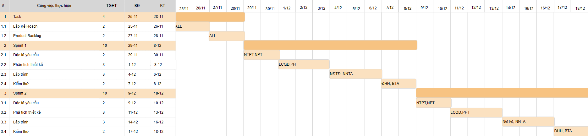

**3, Mạng AOA**

**sai**

**4, Mạng AON**

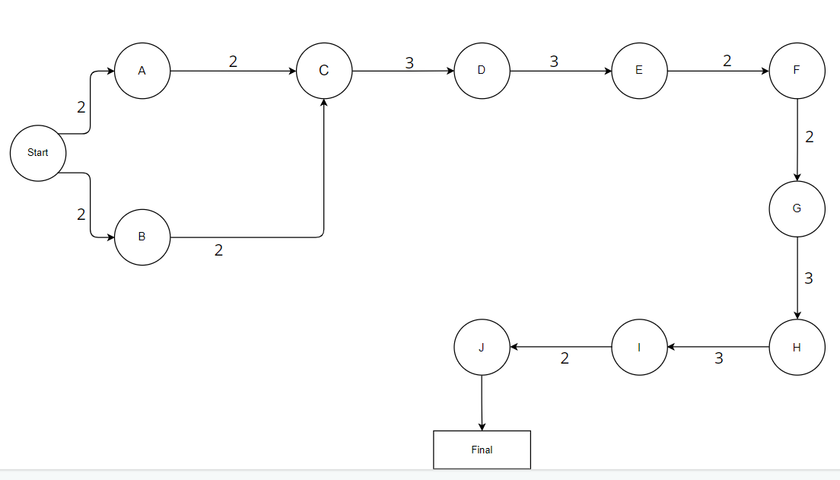

**5, Phương pháp tính đường găng**

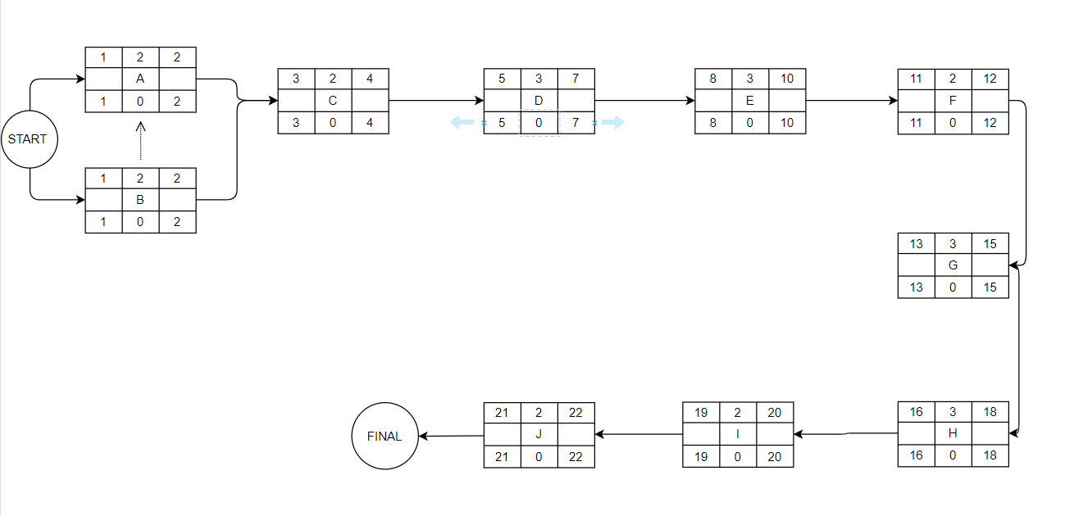

Đường găng: start 🡪 A(B) 🡪 C 🡪 D 🡪 E 🡪 F 🡪 G 🡪 H 🡪 I 🡪 J 🡪 final

Thời gian hoàn thành sớm nhất của dự án là: 22 (ngày)

**Thừa mũi tên**

**III.**  **Quản trị Rủi ro**

*Lưu ý: Nhóm liệt kê tối thiểu 10 rủi ro, sắp xếp thành các hạng mục chính*

Chú thích:

|  | (1) | (2) | (3) | (4) | (5) |
| --- | --- | --- | --- | --- | --- |
| **Xác suất xảy ra** | Rất cao | Cao | Trung bình | Thấp | Rất thấp |
| **Mức độ tác động** | Thảm khốc | Nghiêm trọng | Chấp nhận được | Không đáng kể |  |

|  |  |  |  |  |
| --- | --- | --- | --- | --- |
| **STT** | **Tên rủi ro** | **Xác suất xảy ra** | **Mức độ tác động** | **Chiến thuật ứng phó** |
| **A** | **Nhân sự** |  |  |  |
| 1 | Thiếu nhân lực được huấn luyện về kĩ thuật. | 3 | 2 | Dành một phần chi phí đào tạo nhân sự ngay từ đầu, có thể nhờ đồng nghiệp giúp đỡ, thúc đẩy và hỗ trợ các phương pháp chia sẻ kiến ​​thức và cố vấn để giảng dạy và huấn luyện các nhà phát triển. |
| 2 | Nhân sự rời dự án trước khi dự án được hoàn thành | 4 | 2 | Kí hợp đồng, điều khoản rõ ràng. Có từ 1-2 nhân sự hỗ trợ kịp thời cho dự án bất cứ lúc nào. |
| 3 | Nhân sự chủ chốt ốm và không sẵn sàng trong những thời điểm quan trọng. | 3 | 2 | Phân bổ 1 nhiệm vụ cho ít nhất 2 thành viên, khi 1 thành viên trong nhóm không hoàn thành nhiệm vụ lập tức điều thêm thành viên khác để kịp tiến trình dự án. |
| 4 | Các thành viên trong nhóm bị kéo vào các cuộc họp, ưu tiên hoặc nhiệm vụ khác ngoài sprint, làm giảm sự tập trung và tốc độ. | 3 | 2 | Sprint cần lập kế hoạch trước khi bắt đầu, danh sách nhiệm vụ mục tiêu sprint cần được thống nhất. Truyền cho nhóm động lực làm việc đúng đắn, thành viên đều tập trung vào thành công. |
| 5 | Các thành viên ko hoàn thành đúng thời hạn dẫn đến chậm tiến độ. | 3 | 2 | Người đứng đầu cần theo dõi, nhắc nhở và kiểm tra để dự án được hoàn thành theo đúng tiến độ. |
| 6 | Thiếu sự tương tác, trao đổi giữa các thành viên dẫn đến hiểu lầm, bất đồng quan điểm ảnh hưởng đến tiến độ và chất lượng dự án. | 4 | 3 | Quản lí dự án thường xuyên, họp nhóm để thành viên có thể tương tác, trao đổi và đưa ra những quyết định phù hợp nhất với dự án. |
| 7 | Thiếu kinh nghiệm quản lí. | 3 | 2 | Cần tuyển chọn người có khả năng lãnh đạo, kỹ năng quản lí xuất sắc, có nhiều kinh nghiệm. |
| **B** | **Dự án** |  |  |  |
| 1 | Lập kế hoạch không hợp lý. | 3 | 2 | Xin tư vấn từ những người có kinh nghiệm và chuyên môn. |
| 2 | Khách hàng đưa ra nhiều thay đổi và không nhận thức được ảnh hưởng của việc yêu cầu thay đổi. | 4 | 1 | -Có hợp đồng, chữ kí văn bản của khách hàng cho yêu cầu cụ thể khi nhận dự án.  -Cảnh báo khách hàng về nguy cơ chậm tiến độ nếu thay đổi đột xuất. |
| 3 | Dự tính thời gian và ngân sách không chính xác | 4 | 1 | Tham khảo từ các chuyên gia hoặc từ những người đã triển khai dự án tương tự. Tính toán và thống kê thật kĩ các khoản chi phí. |
| **C** | **Công nghệ** |  |  |  |
| 1 | Thời gian để tải phần mềm bị lag, không thể truy cập được vào trang web. | 4 | 3 | Kiểm tra lại hệ thống của phần mềm, kiểm tra lại phần code đã lập trình và trình duyệt đang sử dụng. |
| 2 | Máy tính lỗi thời, không sử dụng được nhiều tính năng. | 2 | 3 | Mua máy tính phù hợp với dự án, thường xuyên cập nhật và update những công nghệ mới để theo kịp thời đại. |
| 3 | Các rủi ro kỹ thuật, chẳng hạn như lỗi phần cứng, lỗi phần mềm và các vấn đề tích hợp. | 2 | 3 | Người quản lý nhóm cần hợp tác chặt chẽ với nhóm phát triển để xác định rủi ro này, có thể giúp nhóm giảm thiểu những rủi ro bằng cách đảm bảo rằng nhóm tuân theo các biện pháp thực hành như tích hợp và thử nghiệm liên tục. |
| **D** | **Giao diện** |  |  |  |
| 1 | Bố cục trong giao diện không hợp lý. | 4 | 3 | Hãy liệt kê tất cả nhữmg gì cần theo thứ tự ưu tiên. Hay có thể đặt mình vào vị trí khách hàng để trải nghiệm thiết kế website bán hàng của chính nhóm mình đê đưa ra bố cục hợp lý nhất |
| 2 | Hình ảnh trong giao diện làm phiền người xem | 5 | 3 | Thay đổi hình ảnh thích hợp,vừa đủ và xuất hiện đúng lúc ,nên cân nhắc kích thước,màu sắc sao cho phù hợp |
| 3 | Thiết kế giao diện phần mềm nặng nề,mất nhiều thời gian | 3 | 3 | Giảm bớt độ cồng kềnh của website,dùng hình ảnh,video có độ phân giải thấp nhưng vẫn đảm bảo được chất lượng |
| 4 | Giao diện web không phù hợp với thiết bị người dùng | 2 | 2 | Xây dựng thiết kế trang web sao cho phù hợp với nhiều thiết bị |
| **E** | **Chất lượng dự án** |  |  |  |
| 1 | Chưa thực hiện đúng các chức năng được đưa ra của dự án | 4 | 2 | Cần kiểm tra kĩ lưỡng và kiểm thử lại nhiều lần để phát hiện ra những thiếu sót và điều chỉnh lại |